**中华预防医学会2025年预防接种科普作品征集活动须知**

一、活动背景

为进一步贯彻国务院办公厅印发的《关于推动疾病预防控制事业高质量发展的指导意见》,在传染病救治、公共卫生干预以及宣传教育等方面全面提升疾控专业能力,推进预防接种服务能力高质量发展，学会决定于2025年开展预防接种科普作品征集活动。

二、活动主题

**“预防接种，守护生命健康”**。

三、组织机构

主办单位：中华预防医学会

协办单位：海南省科学技术协会、海南省预防医学会

技术支持：中国疾病预防控制中心免疫规划中心

中华预防医学会疫苗与免疫分会

四、组织管理

（一）主办单位负责成立活动组委会，组委会下设专家委员会以及仲裁委员会。

1. 活动组委会负责制定活动规则，组织专家、裁判、仲裁人员参加活动，负责活动宣传报道等工作。

（三）专家委员会负责制定评审标准，并担任各评审环节评委工作。

（四）仲裁委员会负责受理活动相关的投诉与建议，通过调查核实，向大会组委会提出处理意见。

五、参与人员

（一）各级医疗卫生机构、疾控机构从事预防接种、健康传播的工作人员；

（二）各高校、科研院所、疫苗研制相关机构的科技工作者；

（三）从事健康科普创意、创作、传播的相关人员。

六、活动安排

本次活动将突出能力建设的宗旨，同期将科普能力培训贯穿2025年全年开展。

（一）活动启动

2025年1月，召开启动会，宣传活动，公布作品征集规则。

（二）能力培训

2025年1月-2025年12月，持续开展六场疫苗可预防疾病科普能力培训，提升广大预防接种、健康传播等专业人员的科普活动策划能力，作品转化及创作能力。

（三）作品征集及评审

1.2025年1-5月，结合学会大型学术会议等活动宣传本次征集活动。

2.2025年4-5月，作品征集、形式审查、初审、复审、网络投票、终审，遴选入围作品。

（四）2025年预防接种健康科普入围作品展示活动

1.2025年6月下旬，举办2025年预防接种健康科普入围作品展示活动，现场展示、遴选十佳作品。

2. 届时将邀请600-800人参加展播活动和科普能力培训。

（五）作品展播

入围作品将在主流媒体及互联网平台进行公益传播，并在疾控综合治理平台专辑播出。

七、作品要求

（一）紧密围绕主题、紧跟科技发展，坚持原始创新，创作时间应为两年内（2023年1月1日以后）。往届获奖作品，不得重复参赛。每个作品限报一个主题。系列材料作为一个作品报送。

（二）坚持正确的政治方向、舆论导向、价值取向，符合伦理规范。不得含有破坏国家宗教政策、宣扬封建迷信、煽动民族仇恨、民族歧视、淫秽、色情、暴力等违法信息。

（三）坚持科学性和适用性。确保内容准确，没有事实、表述和意识形态错误。语言与文字通俗易懂，表现形式易于公众理解、接受和参与。

（四）参赛作品不得出现商业性广告内容。不得使用不规范地图、国旗、国徽等，不得滥用红十字标识及不规范医疗机构标识等，不得含有涉嫌侵犯个人隐私和侵权行为的内容。

（五）如使用人工智能参与创作需在《中华预防医学会2025年预防接种科普作品征集活动作品报名表》（见附件）中注明。

八、作品类型及评分标准

（一）表演类及评审标准

包括演讲（参演选手限1名）和舞台剧（歌舞、小品、相声、情景剧等适合舞台表演的节目，参演选手2人及以上）。上述两类作品均以视频形式报送，视频时长5分钟以内，画面质量优，可供后续传播使用，为MOV、MP4等格式1080P高清影像。演讲类需提交PPT，表演作品参演人员不得超过5人。

内容观点正面、积极，注重意识形态。表达内容准确、科学，无知识点错误。主要从内容、演讲、制作三个方面对作品进行打分。满分100分。

1.内容70分

1.1.内容与选题贴合(10分)

1.2.语言通俗，实用性、科普性高（30分)

1.3.创意、创新性强、趣味性与传播性高（30分)

2.演讲 20分

2.1.普通话标准，吐字清晰，声音洪亮圆润（10分)

2.2.表达语速适中，语气有节奏感，自然、流畅、有亲和力（10分)

3.制作 10分

视频播放流畅，画面精美，有开场，有结束（10分)

（二）视频类及评审标准

包括公益广告、微视频、动画、短视频等。要求作品画面质量优，构图合理，字幕及配乐得当，可供后续传播使用，为MOV、MP4等格式1080P高清影像。公益广告时长原则上不超过3分钟。微视频、动画不超过5分钟。

内容观点正面、积极，注重意识形态。表达内容准确、科学，无知识点错误。主要从内容、形式、制作三个方面对作品进行打分。满分100分。

1.内容70分

1.1.内容与选题贴合(10分)

1.2.语言通俗，实用性、科普性高（30分)

1.3.创意、创新性强、趣味性与传播性高（30分)

2.形式20分

2.1.表现形式贴合主题，适合传播（10分）

2.2.语言、音乐等节奏自然流畅、有亲和力（10）

3.制作10分

视频、动画制作精良，播放流畅，画面精美，有开场，有结束（10分)

（三）学术证据科普转化类及评审标准

包括但不限于科普信息描述和科普文章。要求有较强的科学价值，观点突出、内容活泼。以文字形式上报，不超过1000字，需附图表的提交JPG格式文件并注明图片标题，分辨率要求不低于1024*768。

内容观点正面、积极，注重意识形态。表达内容准确、科学，无知识点错误。主要从科学价值、转化水平、写作质量与规范、支撑文献三个方面对作品进行打分。满分100分。

1.科学价值40分

选题具有科学性、新颖性、转化价值高、受众广。

2.转化水平、写作质量与规范50分

条理清晰、用语规范、阐述严谨、结构完整、趣味性强，具备比较高的可读性。

3.支撑文献及证据强度10分

学术证据发表期刊影响力大（根据影响因子判定），参考文献中近期（近半年内）期刊文献占比高，证据强度高（根据循证金字塔评定）

（四）科普创意类及评审标准

包括但不限于适合应用在接种室、留观室等环境，方便群众获取科普知识、提升接种服务体验、提高预防接种工作效率的文创产品。设计稿以PDF格式图片报送，分辨率600dpi为宜，另需附500字以内的作品设计说明，阐述设计背景。

内容观点正面、积极，意识形态正确，内容准确、科学，无知识点错误。主要从创意性、实用性、便捷性三个方面对作品进行打分。满分100分。

1.创意性50分

创意新颖、设计感强、趣味性强、紧跟时代发展。

2.实用性30分

符合预防接种门诊使用场景，可承载科普信息，具有较高的实用价值，提升接种服务体验感，提高接种工作效率。

3.便捷性20分

容易制作、投放、获取、使用、保存。

九、选题范围

（一）表演类、视频类

**1.预防接种法制化、规范化管理。**重点宣传和贯彻《疫苗管理法》和新版《预防接种工作规范（2023年版）》。

**2.疫苗可预防疾病防控。**重点是国家免疫规划以及常见的疫苗可预防性疾病危害和典型临床案例。

**3.预防接种服务和管理创新模式。**重点是新的信息技术在预防接种及管理中应用的成功案例。

**4.预防接种科研进展。**重点针对国内外最新的研究成果，突出疫苗和预防接种的价值。

**5.科学解读疫苗接种禁忌**。重点是老年人疫苗接种禁忌。

（二）学术证据科普转化类

**1.疫苗研发的新技术。**如mRNA疫苗、重组蛋白疫苗、融合蛋白疫苗、病毒样颗粒（VLP）疫苗、载体疫苗、多组分纯化疫苗等研发与应用。

**2.预防接种的新方法**。如不同接种途径疫苗、联合疫苗与联合接种（同时接种）的技术优势以及有效性、安全性的比较。

**3.疫苗研发中的新应用**。如佐剂、黏膜免疫、反向疫苗学等新技术以及单克隆抗体被动免疫生物制品等新产品。

（三）科普创意类

**1.核心信息宣传。**如疫苗可预防疾病负担、传播途径、防控策略等信息。

**2.提升预防接种服务体验。**如方便群众获得接种服务信息、提升接种门诊工作效率等。

十、作品审核

（一）形式审查、初审环节，邀请各省专家及学会专人进行。

（二）复审邀请有关专家进行在线交叉省份审核。

（三）网络投票将作品分类进行网络投票，综合网络投票分数（占总成绩的30%）和专家评审分数（占总成绩的70%）得出总成绩，各类别得分前40名的作品进入终审。学术证据科普转化类作品不进行网络投票。

（四）终审由学会组织线下终审会，对进入终审的作品评价，并推荐优秀作品（1-10名）及入围作品（11-30名），优秀作品进入现场展播活动。学术证据科普转化类、科普创意类作品经终审会专家评委打分，评出十佳作品。

（五）现场展播活动对表演类、视频类优秀作品进行现场展示、评议，专家评委打分，决出十佳作品。

（六）凡出现下列情形之一者执行一票否决：

1.意识形态错误：如价值取向、舆论导向不正确，不符合伦理规范，港澳台地区表述错误，中华人民共和国地图不完整，比例不正确等。

2.不尊重文化差异：如不尊重不同地区不同品种的文化差异和风俗习惯等。

3.歧视：如对社会弱势群体、残疾人等使用歧视性语言或态度等。

4.科学性错误：如内容不科学、不准确、数据、政策、引文错误等。

5.图标、标识使用错误：滥用红十字标识、不规范使用医疗机构标识等。

6.主题与内容匹配性差：如内容与主题、标题不符，或严重偏颇等。

7.其他：含有侵犯个人隐私或其他的侵权行为，出现商业性广告内容，包括商品品牌、商业用途的二维码和链接、商业机构名称等，出现法律、行政法规禁止的其他内容。

十一、参与方式

（一）报名

关注“中华预防医学会微平台”微信公众号，点击右下角学会服务，选择“科普征集”进入征集活动官方首页，点击“我要参赛”→如实填写“个人信息”→“注册并报名”→复制下载链接，下载《中华预防医学会2025年预防接种科普作品征集活动作品报名表》。

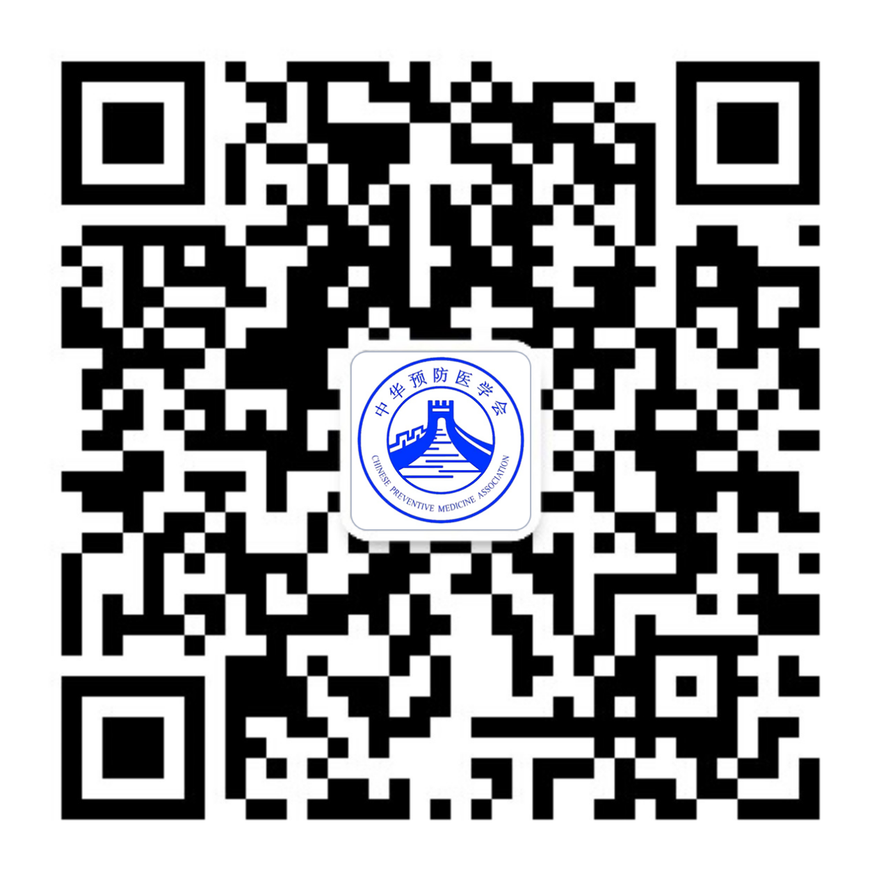

（中华预防医学会微平台二维码）

（二）投稿

投稿时间：2025年4月1日至5月31日。

进入官方征集首页，点击"我要投稿"进入投稿页面→选择作品投稿类型→点击"我要投稿"→"输入作品标题"→ "上传作品"[表演类作品需同步上传讲稿或PPT文件/学术证据科普转化类需上传文稿作品PDF/Word/PPT] →"上传盖章后的报名表电子版[PDF/JPG]"→"确认投稿"→完成投稿。

（三）材料邮寄

完成投稿后必须将加盖单位公章的报名表原件邮寄至中华预防医学会科普信息部（地址：北京市东城区广渠门内大街47号楼雍贵中心A座8层；联系人：赵辰光；电话：18600036720）。

附件：中华预防医学会2025年预防接种科普作品征集活动作品报名表

附件

**中华预防医学会2025年预防接种科普作品征集活动作品报名表**

|  |  |  |  |  |
| --- | --- | --- | --- | --- |
| **作品名称** |  | | | |
| **作者姓名** | （按作者顺序填写最多不得超过5人，创作单位不得超过2家） | | | |
| **联系人** |  | **职称/职务** |  | |
| **手 机** |  | **邮 箱** |  | |
| **所在地区** | 省（市、自治区） 市 县（区） | | | |
| **所属单位** |  | | | |
| **作品类型** | 🞎表演类 | 🞎视频类 | 🞎学术证据科普转化类 | 🞎科普创意类 |
| **是否使用人工智能参与创作** | 🞎是 | | 🞎否 | |
| **个人作品版权及授权声明** | 本人申报的参赛作品为原创，提交的所有信息真实合法，拥有参赛作品的完全著作权，并对该作品负一切版权责任。本人承诺将永久免费地、不可撤销地授权活动主办方和承办方拥有投稿作品和其肖像权的使用权，包括但不限于以复制、发行、放映、广播、信息网络传播等形式，在活动主办方和承办方指定的主流媒体及互联网平台进行公益传播、在疾控综合治理平台专辑播出、或用于公益宣传、交流等。  本人签字确认：  年 月 日 | | | |
| **工作单位**  **意见** | 单位盖章  年 月 日 | | | |

**注明：**活动主办方和承办方承诺将按照合法、正当、必要的原则收集投稿人的个人信息并采取必要的安全措施保护个人信息，防范信息泄露的风险